«Тайтөбе» дебат клубы
2025-2026 жылының қорытырды есебі.

1. Оқу жылының басында мектебімізде қалалық білім бөлімінің жоспарына сәйкес, жас ұстаздар арасындағы «Жас ұстаздар шоғыры — Қосшы 2025» атты ауқымды қалалық дебат турнирі өтті. Мектебіміз осы деңгейдегі іс-шараға алаң ретінде таңдалып, жас мамандар арасындағы бұл турнирді жоғары деңгейде өткізе алдық.
​Турнир барысында мектебіміздің намысын екі бірдей команда қорғап, өздерінің талдау қабілеттері мен шешендік өнерлерін көрсетті.
Нәтижесінде:
​«Тұғыр» фракциясының атынан орыс лигасы бойынша сынға түскен командамыз жүлделі І орынды иеленіп, дебат клубымыздың алғашқы жарқын жеңісін сыйлады.
​Команда құрамы: Алибекова Қарақат және Қанат Наргиза.
​Бұл жеңіс — мектебіміздің дебаттық қозғалысын дамытудағы маңызды серпіліс және оқушыларымыз бен жас мамандарымыздың тынымсыз еңбегінің нәтижесі.

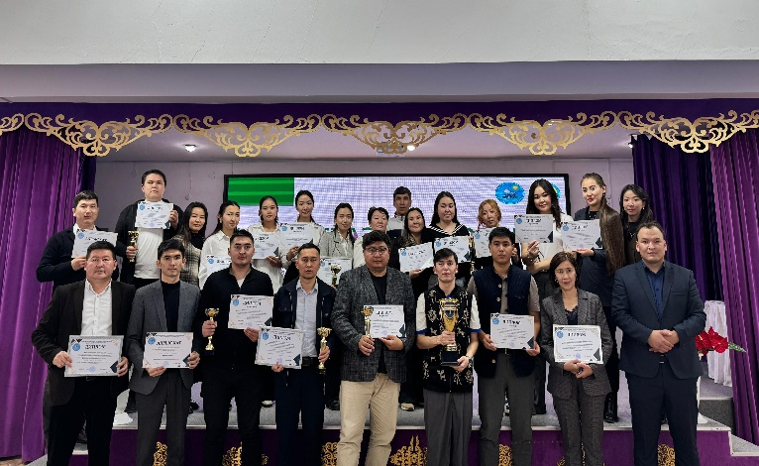
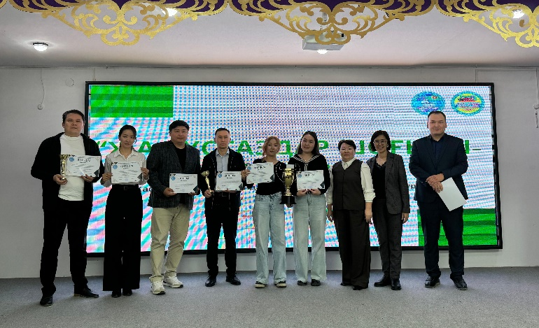

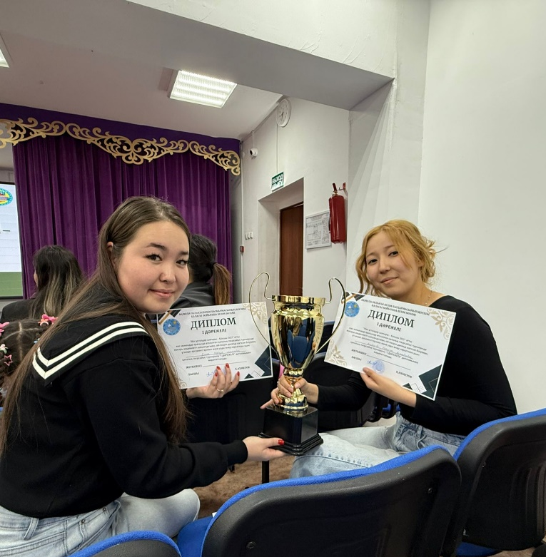
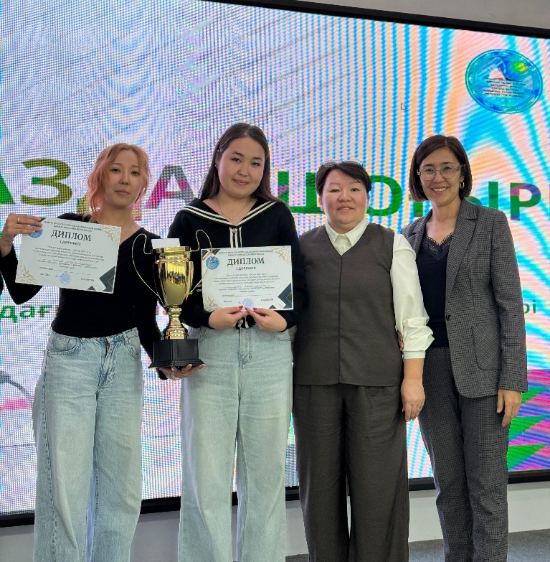

2. 25 қазан — Республика күні мерекесіне орай Қосшы қалалық білім беру мекемелері арасында ұйымдастырылған «Егемендігім — Елдігім!» атты пікірсайыс турнирі оқушыларымыз үшін үлкен тәжірибе алаңына айналды. Қосшы ІТ мектеп-лицейінің базасында өткен бұл турнир — оқушыларымыздың биылғы оқу жылындағы алғашқы үлкен сынағы болды.
​Дебат үйірмесіне жазылғанына аз уақыт болғанына қарамастан, біздің оқушылар өздерінің логикалық ойлау қабілеттері мен талдау дағдыларын жоғары деңгейде көрсете алды. Нәтижесінде, екі лигада сынға түскен екі командамыз да жүлделі орындардан көрініп, мектебіміздің беделін биіктетті:
​Қазақ лигасы: «Тұғыр» командасы — ІІІ орын.
​Команда құрамы: Құралбай Нәзік, Оналтаев Арсен және Алтынбек Інжу.
​Орыс лигасы: «Trio de Janeiro» командасы — ІІІ орын.
​Команда құрамы: Битибай Нариман, Турсунканова Еркежан және Саден Айшабибі.
​Бұл жетістік — үйірме мүшелерінің алғашқы қадамдары үшін өте маңызды нәтиже. Оқушылардың бәсекеге қабілеттілігі мен дебат өнеріне деген қызығушылығы мектебіміздегі пікірсайыс қозғалысының жарқын болашағынан хабар береді.

Дайындық сәтінен:
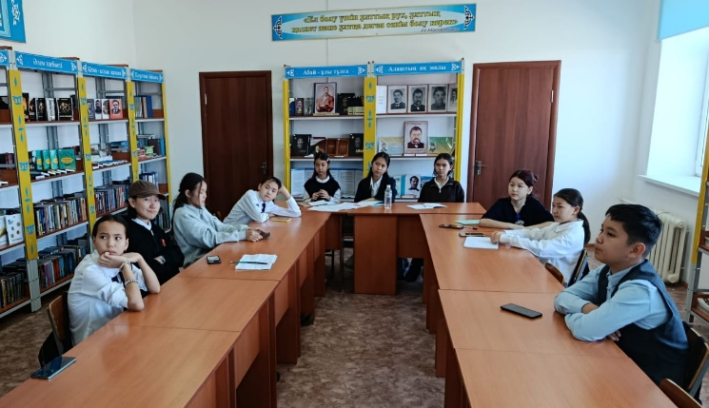
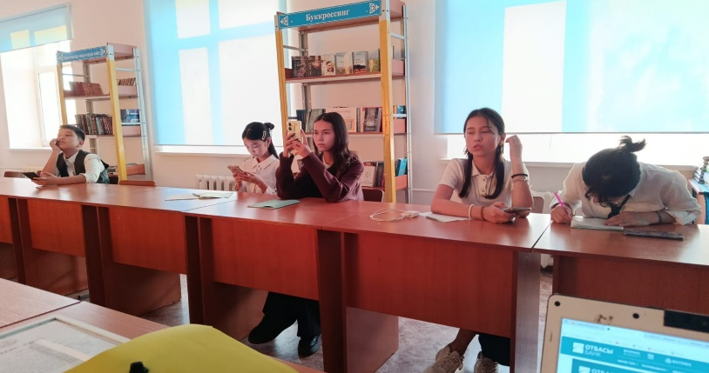

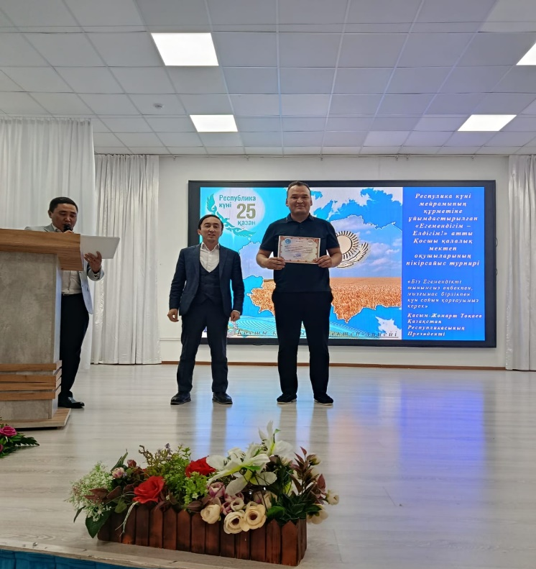
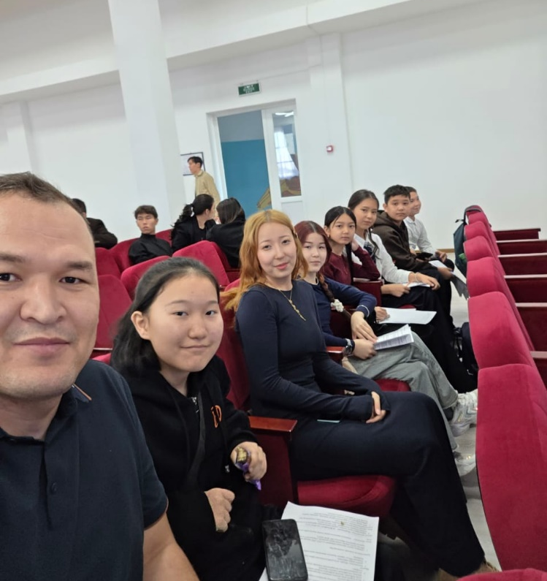

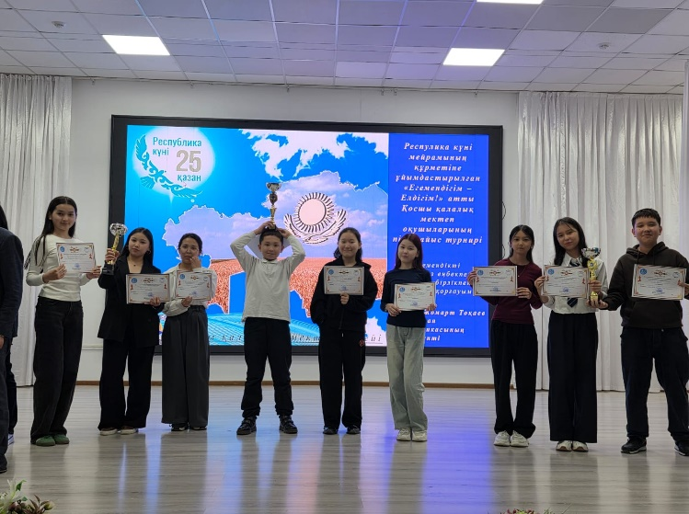
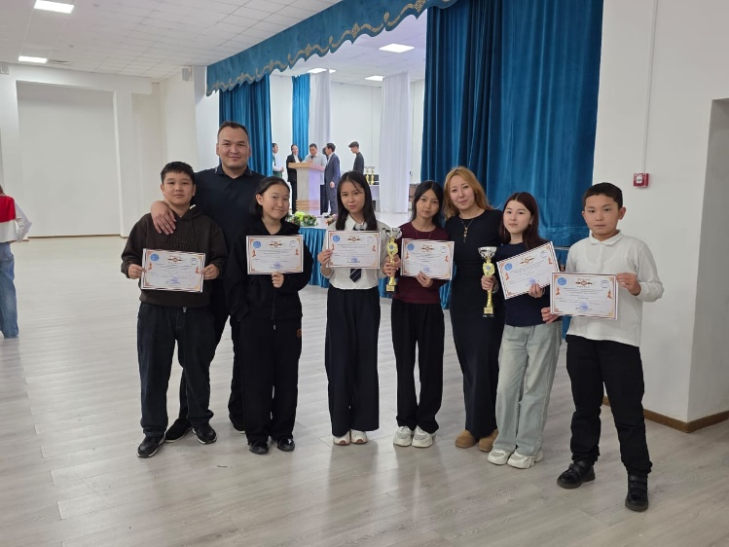

3. Қаңтар айында өткізілген Тарих апталығы аясында Тайтөбе дебат клубы мектепішілік «Тарих — ғасырлар куәсі» атты арнайы пікірсайыс турнирін ұйымдастырды. Бұл іс-шараның негізгі мақсаты — оқушылардың тарихи танымдарын кеңейтумен қатар, олардың өткен мен бүгінді сабақтастыра отырып, сыни тұрғыдан ойлау қабілетін дамыту болды.
Бұл іс-шара дебат клубының мектептің оқу-тәрбие үдерісіне белсенді түрде атсалысып, білім сапасын арттыруға тікелей үлес қоса алатындығын дәлелдеді.

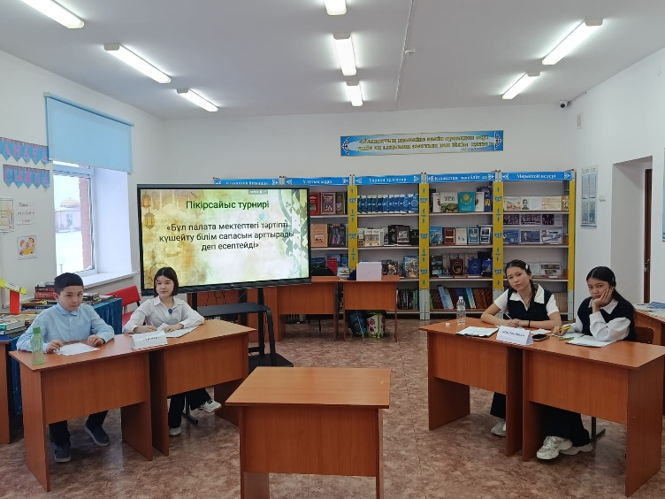
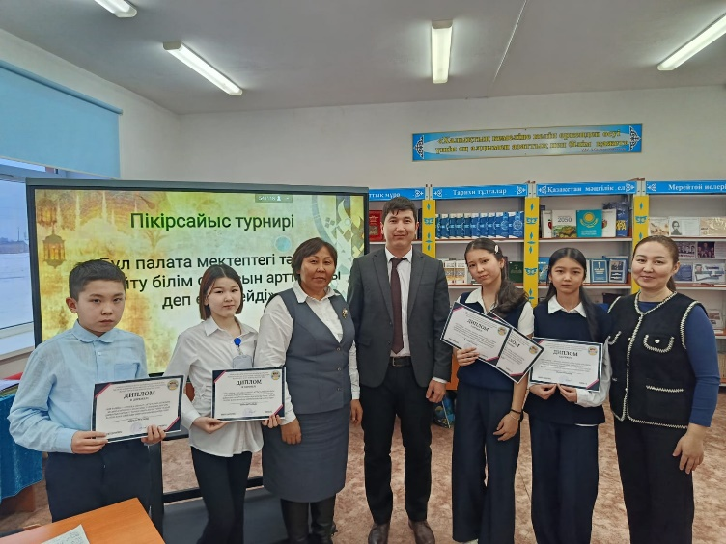

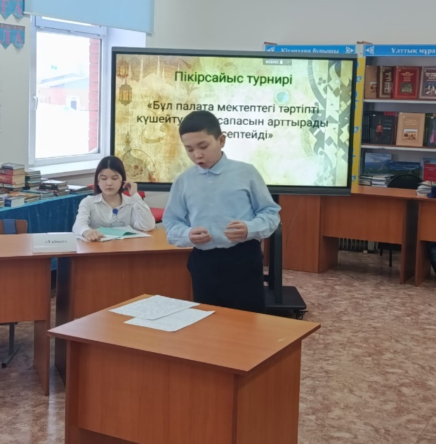
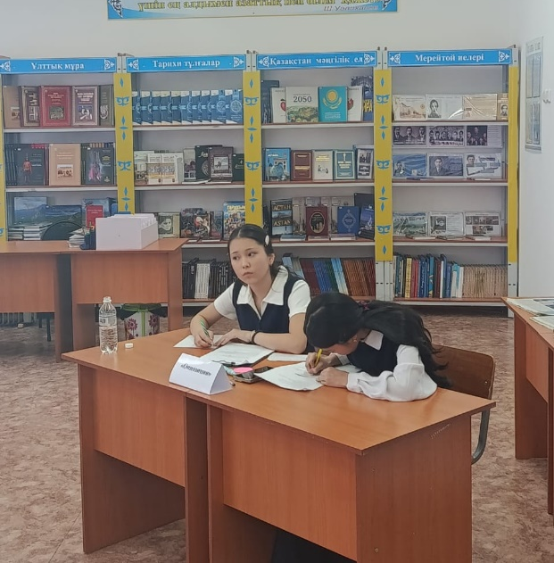

4. Қосшы қалалық мектеп оқушылары арасында «Болашақ көшбасшылары: Жаңа мүмкіндіктер» атты тақырыпта ұйымдастырылған пікірсайыс турнирі мектебіміздің дебат қозғалысы үшін айтулы оқиғаға айналды. Dara бизнес академиясының базасында өткен бұл бәсекеде оқушыларымыз өздерінің талдау шеберліктері мен стратегиялық ойлау қабілеттерін тағы бір мәрте дәлелдеп, барлық қатысқан командамыз жүлделі орындармен оралды.
​Турнир нәтижелері:
​Қазақ лигасы:
ІІ орын: «Тұғыр» командасы (Құралбай Нәзік, Оналтаев Арсен, Алтынбек Інжу).
​ІІІ орын: «Тұмар» командасы (Сұлтан Қазына, Нұрман Мадина, Қалқаман Тоғжан).
​Орыс лигасы:
​ІІІ орын: «Trio de Janeiro» командасы (Битибай Нариман, Турсунканова Еркежан, Саден Айшабибі).
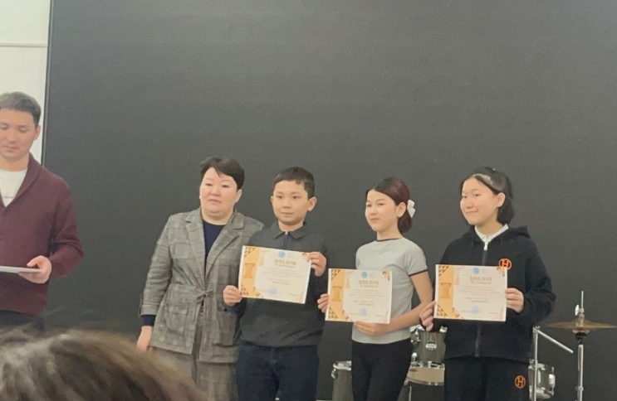
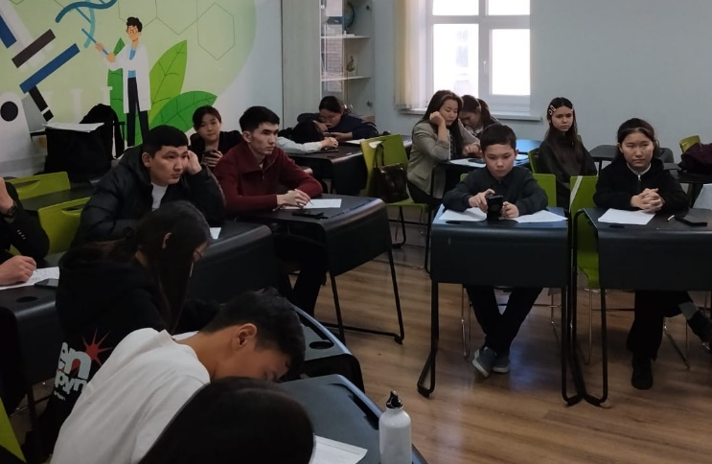

5. Оқу жылының қорытынды кезеңінде Тайтөбе дебат клубы қалалық жоспардан тыс өткізілген маңызды іс-шараға қатысты. Қосшы қалалық әкімшілігінің бастамасымен ұйымдастырылған «Адалдық — заң мен тәртіптің негізі» атты жастар арасындағы дебат турнирі ерекше форматта өтті. Турнирдің еркін форматта өткізіліп, жас ерекшеліктерінің шектелмеуі оқушыларымыз үшін үлкен кәсіби сынақ болды.
Жетістік көрсеткіші:
​«I One» командасы — ІІІ орын.
​Команда құрамы: Саден Айшабибі және Оналтаев Арсен.
​Нәтиже: Командамыз жүлделі орынмен қатар, 30 000 теңге көлеміндегі ақшалай сыйлыққа ие болды.
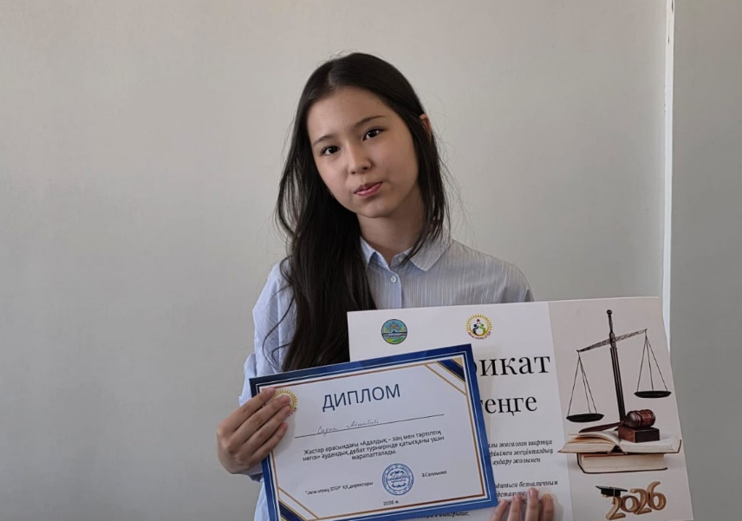

6. Оқу жылының соңғы нүктесі ретінде 1 мамыр — Қазақстан халқының бірлігі күніне орай №3 мектеп базасында ұйымдастырылған «Бірліктің жерұйығы болған Қазақстан» атты қалалық пікірсайыс турнирі болды. Бұл дода дебат клубымыз үшін жыл бойы атқарылған ауқымды жұмыстардың, тынымсыз жаттығулар мен турнирлік тәжірибелердің шыңы іспетті болды.
​Жыл басынан бері өздерінің табандылығы мен ізденімпаздығын көрсеткен спикерлеріміз бұл турнирде толыққанды нәтижеге қол жеткізіп, қалалық деңгейдегі ең мықты командалардың қатарынан көрінді.
​Турнирдің жарқын нәтижелері:
​Қазақ лигасы: «Тұғыр» фракциясы — І орын.
​Команда құрамы: Құралбай Нәзік, Сұлтан Қазына, Қалқаман Тоғжан.
​Жеке жетістік: Қалқаман Тоғжан — турнирдің «Үздік спикері» атағын иеленіп, дебат клубымыздың абыройын асқақтатты.
​Орыс лигасы: «Trio de Janeiro» фракциясы — ІІІ орын.
​Команда құрамы: Саден Айшабибі, Турсунканова Еркежан, Битибай Нариман.
​Бұл жеңістер — оқушыларымыздың бір жыл ішінде қаншалықты өскенін, күрделі тақырыптарды талдап, өз ойын еркін жеткізуде қаншалықты кәсібиленгенін айқын көрсетті. Турнир барысында көрсетілген сапалы ойын мен жүлделі орындар біздің дебат қозғалысының дұрыс бағытта дамып келе жатқанының дәлелі.
​
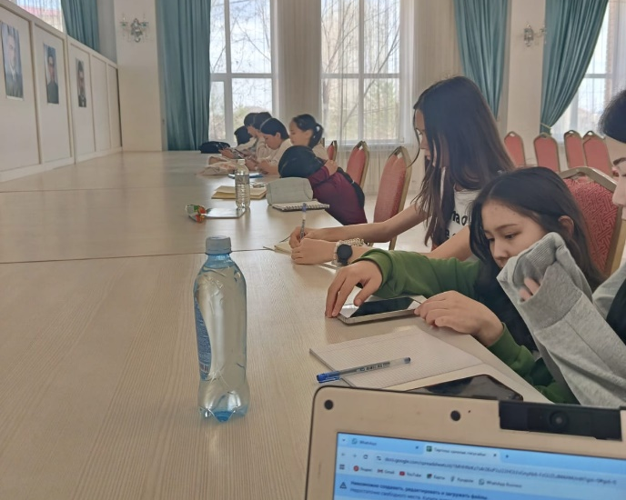
Дайындық сәтінен:

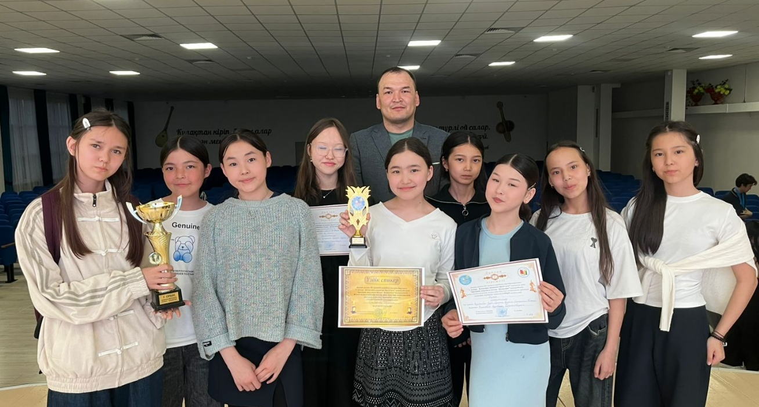

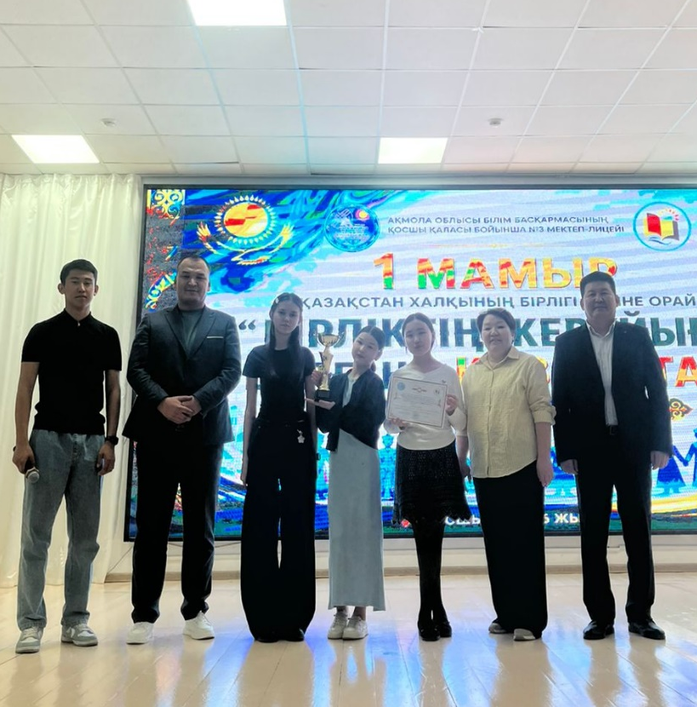
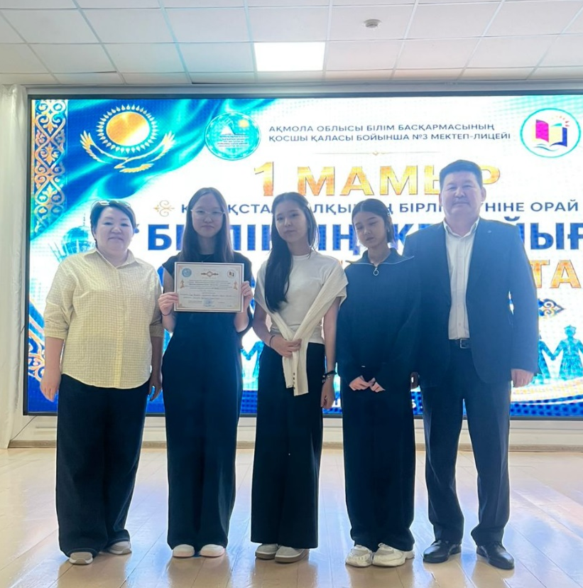

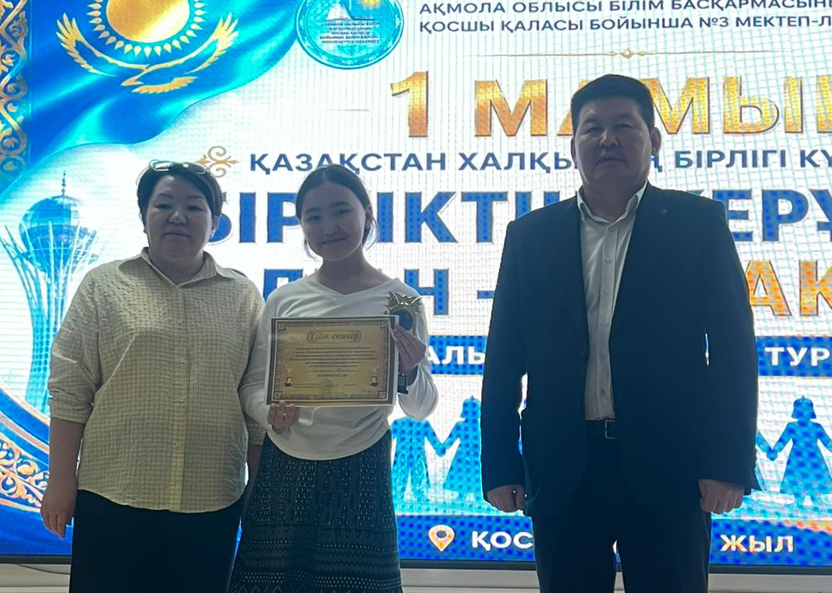

Қорытынды:

​2025-2026 оқу жылы Тайтөбе дебат клубы үшін жеңістер мен жемісті еңбек жылы болды. Қалалық, аудандық және мектепішілік деңгейдегі турнирлерде оқушыларымыз мектебіміздің атын биікке көтеріп, пікірсайыстың тек сөз жарыстыру емес, сол арқылы азаматтық ұстанымды қалыптастыру, тарихты терең тану және еліміздің болашағы үшін жауапкершілікпен ойлау мектебі екенін дәлелдеді.
​Алған жүлделеріміз бен жетістіктеріміз — тек бастамасы ғана. Алдағы уақытта Тайтөбе дебат клубы өзінің құрамын кеңейтіп, пікірсайыс өнерін мектебіміздің брендін жасайтын жаңа деңгейге көтеруге, оқушылардың сыни ойлауын, көшбасшылық қасиеттерін және шешендік өнерін одан әрі шыңдауға ұмтыла береді.
​
Жетекшісі: Бағысбаев Нұрбақыт Дәулетбекұлы.

